**Aufgabe Ethernet**

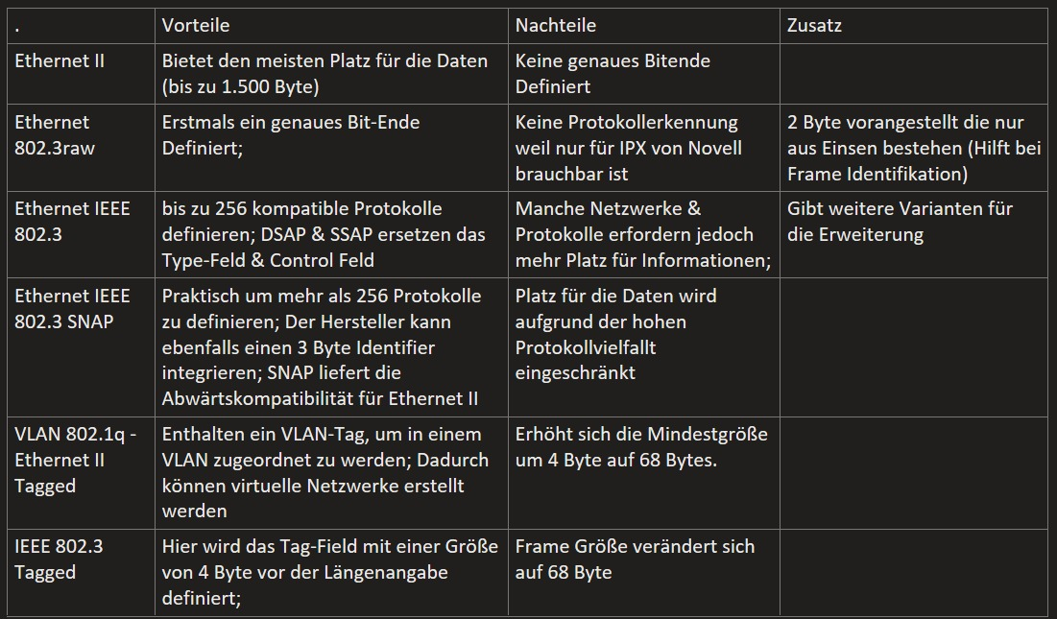

|  |  |  |  |
| --- | --- | --- | --- |
|  | Vorteile | Nachteile | Zusatz |
| Ethernet II | Bietet den meisten Platz für Daten (bis 1500 byte) | Keine Bitlänge definiert |  |
| Ethernet 802.3raw | Erstmals Bitlänge definiert | Keine Protokollerkennung weil nur IPX von Novell brauchbar ist | 2 Byte vorangestellt die nur aus 1 bestehen um Frame Identifikatoíon zu verbessern |
| Ethernet IEEE 802.3 | Bis zu 256 kompatible Protokoll definieren, DSAP & SSAP ersetzenType & Control feld | Manche Netzwerke und Protokolle erfordern jedoch mehr Platz für Informationen | Gibt weitere Varianten für Erweiterung |
| Ethernet IEEE 802.3 SNAP | Praktish um mehr als 256 zu definieren, 3 byte identifier kann integriert werden, snap liefert backwardscomp | Platz für daten aufgrund der protokolle beschränkt |  |
| VLAN 802.1q – Ethernet II Tagged | Hat VLAN-Tag um in einem VLAN zugeordnet zu werden | Mindestgröße von 4 auf 68bytes |  |
| IEEE 802.3 Tagged | Tag field (4 byte) vor länge definiert | Frame größe wird zu68 byte |  |